约了么
- 背景分析
低调奢华有内涵的小王同学满怀期待的开始了自己的大学生活。小王智商高喜欢玩智力活动 ，晚上想找人玩狼人杀，可是别说12人局了 ，就是9人局也不好凑。身体是革命的本钱，喜欢篮球的小王兴高采烈的去球场找人打球了，场上8个人在四打四，他们是熟人在玩，不带小王，让小王很抓狂，小王在自己班群里喊人了玩，奈何大家各忙各的，一时没人陪他打。帅气的小王周四晚上师大剧院放《一条狗的使命》，想去看，可是一对对男男女女播撒的狗粮，吃的好心累，什么时候带个妹纸虐别人呢。辛苦学习一周了，周末该犒劳一下自己了，听说周边新开的川菜馆不错，可是室友都太怂不吃辣，要是学校有认识的川妹子陪自己去吃饭多好呢。文艺小青年的小王周末想去上海话剧艺术中心看话剧，可是不知道身边谁也有同样的爱好。小王相信身体和灵魂必须要有一个在路上，五一打算去旅行，旅游团的人太陌生，校园这么多有着有趣灵魂的人，可是找哪一个呢······小王陷入了沉思，诺大的校园，要是能方便约约约该多好呢
校园中大家有着共同的生活学习环境，应该有很多共同话题，约着一块儿玩耍，安全性和信任度都没得说，可能一句Say Hi，就能愉快 玩耍，友谊的小船就扬帆起航了。
小王比较傲娇，没办法，有才，有内涵，还帅气逼人，所以傲娇的他虽然发现学校约一块玩耍比较困难，但他也不愿很随便，是人就约。所以他常想，如果我能方便的发起一次活动，把学校有共同爱好的妹子、汉子聚一块，然后自己从中决定跟谁去玩，就像翻牌一样，那该多爽。
- 优势与可行性
在校的我们有这么多休闲娱乐或者一些高逼格的需求，约到最合适的小伙伴，同时怎么不被骗或者伤害是需要值的考虑的。我们就做面向高校的，用学校、学院、班级、学号注册，同时绑定手机号，确保大家都是呆萌纯真的在校小朋友。显示附近的人，用户之间可以自己选择开启位置信息，显示相互之间的距离，不错过身边有趣的人。每次活动约完后，用户自己可以进行评价反馈，给对方身份真实性、满意度等做出评价，在不断地约约约中完善用户的信誉值，同时给一些信誉高的用户一些特权，比如发起活动时，好的位置优先显示其活动；匹配活动时，系统会将其优先匹配给活动发起人。
- 项目实施
计划主要先做PC端，用java开发语言，Eclipse IDE,My Sql数据库，Git进行版本控制。一周完成需求分析，九周完成编码设计实现，一周进行测试维护。
- 总用例图
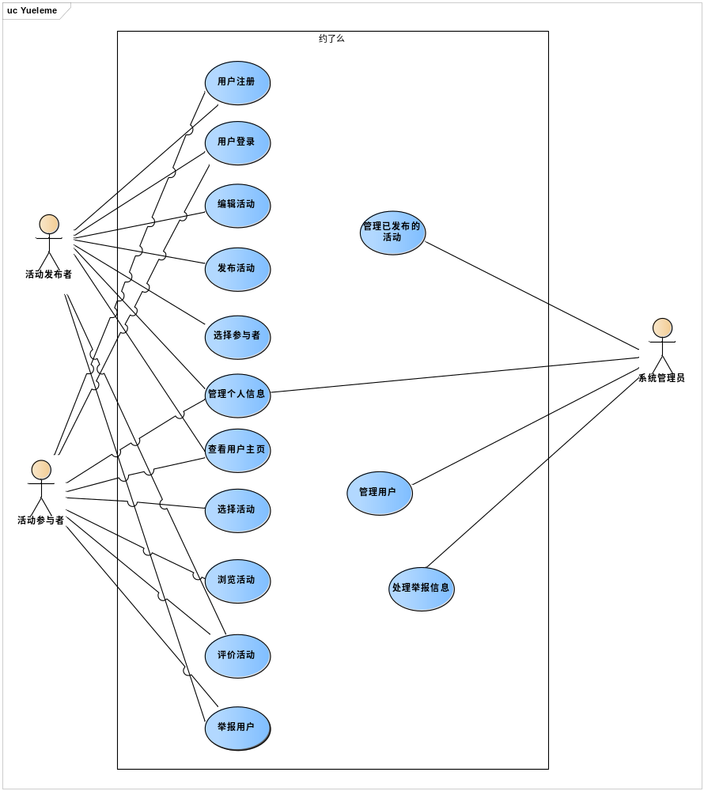
约了么系统用例图

- 用例具体说明
用例 | 用户登录
用例ID | UC1
主要参与者 | 活动发布者，活动参与者
前置条件
已注册的用户未登录
主成功场景
1、当用户进入网站登录界面是用例开始
2、用户手动输入登录信息
3、系统自动将用户登入系统
扩展
3a：已注册用户账号或密码错误导致登录失败
3b: 对未注册的用户无法识别待登陆者的账号密码
后置条件
用户登录进系统

用例 | 新用户注册
用例ID | UC2
主要参与者 | 活动发布者，活动参与者
前置条件
用户未成功登录进系统
主成功场景
1、当用户选择“注册”按钮时用例开始
2、系统要求用户输入账号和密码
3、用户键入账号密码
4、系统要求用户填选更多的必填信息：真实姓名；生日；学校；专业；学号；个人邮箱
5、新的用户生成
扩展
3a:系统判定账号密码是否可用,当账号或密码不可用时，系统会要求用户重新输入账号密码；
4a:当用户是否按要求填写信息（有误或漏填）,系统会要求用户重新填写。
后置条件
注册成功，进入带登录信息的界面

用例 | 更新用户主页
用例ID | UC3
主要参与者 | 活动发布者，活动参与者
前置条件
用户可以正常登陆进系统
主成功场景
1、当用户点击个人头像时用例开始
2、系统跳转至个人主页
3、当用户点击“修改信息”，进入修改个人信息页面
4、系统提供给用户可选填的选项，例如：头像，昵称，性别，个性签名，相册，爱好等，并提示“请尽可能的完善个人信息”，如果用户没有填写这些项目，则这些选项可以是空白栏
5、用户可根据自身喜好选择相关的选项填写相关内容，直至点击保存按钮
扩展
5a:系统提示是否用户是否确定更改,若确定则保存更改信息，反之则不改变。
后置条件
用户信息更新完毕

用例 | 查看用户个人信息
用例ID | UC4
主要参与者 | 活动参与者、活动发布者
前置条件
用户可以正常登陆系统
主成功场景
1、当用户点击用户头像时用例开始
2、系统跳转至个人主页
3、系统展示个人信息
扩展
3a：活动发布者系统展示完整且详细的个人信息；
3b：活动参与者系统展示有限的个人信息，例如：仅有昵称，学校，专业以及部分相册照片。
后置条件
无

用例 | 编辑活动内容
用例ID | UC5
主要参与者 | 活动发布者
前置条件
参与者已登陆账户。
主成功场景
1、发布者进入发布活动编辑页面。
1.1 若发布者创建新活动，则点击发布进入活动编辑页面
1.2 若发布者需编辑草稿箱中内容，点击草稿箱进入活动编辑页面。
2、发布者按照系统给出格式依次填写活动分类、活动名字、活动描述、参与人数、截止时间信息。
2.1 发布者从选项中选择活动分类；
2.2 发布者填写活动名字、活动描述；
2.3 发布者设置参与人数；
2.4 发布者设置活动截止时间。
3、发布者选择保存至草稿箱，将此次活动内容保存。
扩展
3a：发布者编辑活动后不想约了：
发布者点击放弃，取消本次活动的保存。
后置条件
草稿箱中出现此次活动内容。

用例 | 发布活动
用例ID | UC6
主要参与者 | 活动发布者
前置条件
参与者已登陆账户且具有发布权限。
主成功场景
1、发布者进入活动编辑页面。
2、发布者点击活动编辑页面的发布按钮，发布活动。
扩展
2a：发布者未填写活动分类：
点击发布按钮时系统将给出提示，提醒发布者补全；
2b：活动名字、活动描述为空：
点击发布按钮时系统给出提示，提醒发布者补全；
2c：发布后发布者要求删除活动：
1：发布者在网站主页上找到该活动，进入详情页面删除；
2：发布者在个人主页上找到该活动，进入详情页面删除；
后置条件
活动成功创建，发布至网站。
草稿箱中此条活动内容被删除。
用例 | 选择参与者
用例ID | UC7
主要参与者 | 活动发布者
前置条件
活动发布者必须发布有效活动且已经登录成功
主成功场景
1、活动发布者收到参与者已满的信息。
2、活动发布者登录网站。
3、活动发布者选择活动。
4、活动发布者逐条查看参与者信息。
5、活动发布者与参与者通过私信进行联系，互相取得信任，并确认活动具体信息。
活动发布者重复3—4步，直到所选参与者数量达到预期
6、活动发布者将活动关闭。
7、系统记录参与此次活动的所有用户。
8、系统更新此次活动状态。
9、系统将此次活动从主页上移除。
扩展
1a：对此次活动感兴趣的用户并没有达到预期效果，系统没有给活动发布者发送信息。
1：活动发布者在活动要进行前自主登录网站查看，若没有参与者，直接进行5—8步。
2：若由参与者，只是没达到满员情况，则进行3—8步。
5a：活动发布者与参与者没有成功联系上。
1：放弃此人，另找他人。
后置条件
存储活动发布者的选择信息，与参与者取联系，更新活动内容。

用例 | 评价活动
用例ID | UC8
主要参与者 | 活动发布者、活动参与者
前置条件
系统有用户参加此次活动的记录。
主成功场景
1、参与者在有效期内登录网站。
2、参与者选择活动。
3、参与者编辑对此次活动的评价。
4、参与者上传活动照片。
5、参与者给参与活动的其他用户评分。
6、参与者提交评价。
7、系统更新此次活动内容。
扩展
1a：有效期内参与者并没有对活动作出评价。
1：系统在临近有效期时对没评价的用户发出提醒。
后置条件
存储活动信息，更新用户主页参加活动的信息。

用例 | 举报用户
用例ID | UC9
主要参与者 | 活动发布者、活动参与者
前置条件
活动发布者、活动参与者均已经登陆账户。
主成功场景
1、活动参与者、发布者进入发布活动信息页面。
1.1 若活动参与者、发布者因为活动信息或者用户交流问题举报用户，则点击用户按钮进入举报信息填写页面。
2、活动参与者、发布者按照系统给出格式依次选择举报理由分类，举报详情等信息。
2.1 活动参与者、发布者从选项中选择举报理由分类；
2.2 活动参与者、发布者填写具体举报详情；
扩展
2a：活动参与者、发布者未填写举报理由分类：
点击举报按钮时系统将给出提示，提醒活动参与者、发布者补全；
2b：举报详情为空：
点击举报按钮时系统给出提示，提醒活动参与者、发布者补全；
后置条件
举报成功等待管理员审核并做相应的处理。

用例 | 查询个人信息及主页信息
用例ID | UC10
主要参与者 | 活动参与者，活动发布者
前置条件
活动发布者、参与者已登陆账户。
主成功场景
1、活动发布者、参与者进入个人信息及主页信息页面，查看自己的信息。
2、活动发布者、参与者根据一定的权限查询其他用户的基本信息和主页信息。
扩展
2a：活动发布者、参与者点击查看他人信息：
若权限不够将给出提示，提醒其没有权限查看；
后置条件
无

用例 | 浏览活动
用例ID | UC11
主要参与者 | 活动参与者
前置条件
参与者已登录账户。
主成功场景
1、活动参与者进入热门活动或者发布活动列表。
1.1 若活动参与者对列表中某个活动感兴趣，则点击主题进入该活动。
1.2 若活动参与者对一页列表中的活动不感兴趣，可以点击上、下一页接着浏览。
2、活动参与者点击进入某个活动后，依次浏览活动分类、活动名字、活动描述、参与人数、截止时间信息等。
2.1 活动参与者浏览活动分类；
2.2 活动参与者浏览活动名字、活动描述；
2.3 活动参与者浏览参与人数；
2.4 活动参与者浏览活动截止时间。
扩展
2a：活动参与者对已点击进入的活动不感兴趣：
活动参与者点击返回，返回活动列表。
后置条件
参与者对某个活动感兴趣，可以对该活动点喜欢。

用例 | 选择活动
用例ID | UC12
主要参与者 | 活动参与者
前置条件
参与者已登录账户且具有选择权限，根据活动列表点击进入该活动。
主成功场景
1、参与者进入一个活动主页。
2、参与者点击心形图案，表明喜欢该活动，选择活动。
扩展
2a：活动参与者对已点击进入的活动不感兴趣：
活动参与者点击返回，返回活动列表。
后置条件
活动选择成功。
活动发布者的该活动显示活动参与者的信息。

用例 | 管理员个人信息管理
用例ID | UC13
主要参与者 | 系统管理员
前置条件
管理员已登录账户，进入个人管理中心。
主成功场景
1、管理员进入个人管理中心，查看个人信息。
2、管理员在查看个人信息时，可以修改个人信息，修改用户名、密码、个人头像、联系方式等。
2.1 管理员修改用户名；
2.2 管理员修改密码；
2.3 管理员重新上传头像；
2.4 管理员修改联系方式。
扩展
2a：管理员浏览个人信息时，不想修改个人信息：
管理员点击返回按钮，返回管理中心。
后置条件
管理员修改个人信息成功，个人信息显示最新信息。

用例 | 管理系统用户信息
用例ID | UC14
主要参与者 | 系统管理员
前置条件
管理员已登录账户，进入管理中心。
主成功场景
1、管理员进入管理中心，查看用户列表。
2、 管理员在查看用户列表时，点击管理操作一项中的查询按钮，查看用户的基本信息。
2.1 管理员查看用户名；
2.2 管理员查看用户头像；
2.3 管理员查看用户联系方式；
2.4 管理员查看用户学号；
2.5 管理员查看用户专业；
2.6 管理员查看用户信用度等。
3、 管理员在查看用户列表时，点击管理操作一项中的修改按钮，修改用户的基本信息。
3.1 管理员修改用户学号；
3.2 管理员修改用户专业；
3.3 管理员修改用户信用度等。
4、 管理员在查看用户列表时，点击管理操作一项中的删除按钮，删除用户的基本信息。
5、管理员在用户管理页面，点击添加按钮进行添加用户的基本信息。
5.1 管理员添加用户名；
5.2 管理员添加用户头像；
5.3 管理员添加用户联系方式；
5.4 管理员添加用户学号；
5.5 管理员添加用户专业等。
扩展
2a：管理员查看完用户基本信息之后，准备接着查看其它用户的基本信息：
管理员点击返回按钮返回用户列表。
3a：管理员点击修改按钮之后，不准备修改该用户信息了：
管理员点击返回按钮返回用户列表。
5a：管理员点击添加按钮之后，不准备添加用户信息了：
管理员点击返回按钮返回用户管理页面。
后置条件
管理员在修改用户基本信息时，点击提交按钮，若修改成功，会给出用户基本修改成功的提示框，并返回用户列表；若修改失败，会给出用户基本信息修改失败以及具体错误提示。
管理员在删除用户基本信息时，点击删除按钮，若删除成功，会给出删除用户成功的提示框，并返回用户列表；若删除失败，会给出删除用户失败以及具体错误提示。
管理员在添加用户基本信息时，点击添加按钮，若添加成功，会给出添加用户成功的提示框，并返回用户列表；若添加失败，会给出修改失败以及错误提示。

用例 | 管理用户发布的活动
用例ID | UC15
主要参与者 | 系统管理员
前置条件
管理员已登录账户，进入管理中心。
主成功场景
1、管理员进入管理中心，查看已发布的活动列表。
2、 管理员在查看活动列表时，点击管理操作一项中的查询按钮，查看用户发布的活动信息。
2.1 管理员查看发布活动的主题；
2.2 管理员查看发布活动的活动分类；
2.3 管理员查看发布活动的参与人数；
2.4 管理员查看发布活动的主要内容；
2.5 管理员查看发布活动的截止日期等。
3、 管理员在查看活动列表时，点击管理操作一项中的删除按钮，删除用户发布的活动信息。
扩展
2a：管理员查看完活动的基本信息之后，准备接着查看其它活动的基本信息：
管理员点击返回按钮返回活动列表。
后置条件
管理员在删除活动的基本信息时，点击删除按钮，若删除成功，会给出删除活动成功的提示框，并返回活动列表；若删除失败，会给出删除活动失败以及具体错误提示。

用例 | 处理举报信息
用例ID | UC16
主要参与者 | 系统管理员
前置条件
管理员已登录账户，并进入管理中心。
主成功场景
1、管理员进入管理中心，找到举报信息选项。
2、管理员点击举报信息管理。
3、管理员在查看举报信息列表时，点击管理操作一项中的查询按钮，查看举报的具体信息。
3.1 管理员查看举报信息的举报人；
3.2 管理员查看举报信息的被举报人；
3.3 管理员查看举报信息的举报原因；
4、管理员在查看具体的举报信息之后，若核实举报信息为恶意举报，点击管理操作一项中的删除按钮，删除该举报信息；若核实举报信息合理，管理员对被举报人进行相应的处理。
扩展
3a：管理员查看完举报信息之后，准备接着查看其它的举报信息：
管理员点击返回按钮返回举报信息列表。
后置条件
管理员在删除举报信息时，点击删除按钮，若删除成功，会给出删除举报信息成功的提示框，并返回举报信息列表；若删除失败，会给出删除举报信息失败以及具体错误提示。

